中国海洋大学计算机科学与技术系
实验报告
姓名： 岳宇轩 年级：2019级 专业：计算机科学与技术
科目：计算机系统基础 题目：分支程序设计
实验时间: 2020 年12月1日 实验成绩: 实验教师: 孙鑫

一、实验目的：
1.加深对分支程序的理解，掌握分支程序的结构。熟悉运算类指令对标志位的状态影响以及标志位状态的表示方法；掌握条件转移、无条件转移指令的使用方法。
2. 掌握分支程序设计、编写、调试和运行的方法。
二、实验环境(硬件或软件)：
在DOS或Windows的命令行窗口执行命令Debug.exe，进入Debug程序环境，熟悉Debug各个命令的用法,Windows 8版本没有Debug环境，需要配置虚拟机环境。
三、实验原理：
1. 使用记事本或其它字处理软件(Edit.exe)编辑该源文件，使用Masm、Link程序汇编、连接该文件，形成可执行的.EXE文件 。
2.按照程序要求编写简单程序段.
3.在Debug中运行exe文件，得出结果.
四、实验内容(实验步骤或者程序编写)：
1.试编写小程序：对键盘输入的小写字母用大写字母显示出来。
参考程序段如下：
CODE SEGMENT
ASSUME CS:CODE
BEGIN:MOV AH,1
INT 21H;键盘输入数据

CMP AL,61H;分别与A-Z进行比较，相等则跳转至对应代码段，不同则来到BEGIN重新输入
JE A
CMP AL,62H
JE B
CMP AL,63H
JE C
CMP AL,64H
JE D
CMP AL,65H
JE E
CMP AL,66H
JE F
CMP AL,67H
JE G
CMP AL,68H
JE H
CMP AL,69H
JE I
CMP AL,6AH
JE J
CMP AL,6BH
JE K
CMP AL,6CH
JE L
CMP AL,6DH
JE M
CMP AL,6EH
JE N
CMP AL,6FH
JE O
CMP AL,70H
JE P
CMP AL,71H
JE Q
CMP AL,72H
JE R
CMP AL,73H
JE S
CMP AL,74H
JE T
CMP AL,75H
JE U
CMP AL,76H
JE V
CMP AL,77H
JE W
CMP AL,78H
JE X
CMP AL,79H
JE Y
CMP AL,7AH
JE Z

JMP BEGIN

A:MOV DL,41H;把对应小写字母的ASCII码放到DL中
JMP SHOW
B:MOV DL,42H
JMP SHOW
C:MOV DL,43H
JMP SHOW
D:MOV DL,44H
JMP SHOW
E:MOV DL,45H
JMP SHOW
F:MOV DL,46H
JMP SHOW
G:MOV DL,47H
JMP SHOW
H:MOV DL,48H
JMP SHOW
I:MOV DL,49H
JMP SHOW
J:MOV DL,4AH
JMP SHOW
K:MOV DL,4BH
JMP SHOW
L:MOV DL,4CH
JMP SHOW
M:MOV DL,4DH
JMP SHOW
N:MOV DL,4EH
JMP SHOW
O:MOV DL,4FH
JMP SHOW
P:MOV DL,50H
JMP SHOW
Q:MOV DL,51H
JMP SHOW
R:MOV DL,52H
JMP SHOW
S:MOV DL,53H
JMP SHOW
T:MOV DL,54H
JMP SHOW
U:MOV DL,55H
JMP SHOW
V:MOV DL,56H
JMP SHOW
W:MOV DL,57H
JMP SHOW
X:MOV DL,58H
JMP SHOW
Y:MOV DL,59H
JMP SHOW
Z:MOV DL,5AH

JMP SHOW

SHOW:MOV AH,2
INT 21H;显示DL中内容

MOV AH,4CH
INT 21H
CODE ENDS
END BEGIN
2.编制程序统计学生成绩。要求如下：
设有10个学生的成绩分别为56、69、84、82、73、88、99、63、100和80分。试编制程序分别统计低于60分、60～69分、70～79分、80～89分、90～99分及100分的人数存放到s5、s6、s7、s8、s9及s10单元中。//1 2 1 4 1 1
这一题目的算法很简单，成绩分等部分采用分支结构，统计所有成绩则用循环结构完成。
实验主要步骤：
1.根据要求，画出程序框图如下图所示，然后写出汇编源代码。

开 始

初始化计数单元

初始化循环计数值

初始化首地址

取一个成绩

Y <60?
N
S5+1
Y <70?
N
S6+1
Y <80?
N
S7+1 S7+1
Y <90?
N
S8+1 S8+1
N =100?
Y
S9+1
S10+1

修 改 地 址

N

循环结束?
Y

结 束

程序框图
2.上机编辑源程序，并汇编、连接、调试运行，查看结果。

程序代码如下：
DATAREA SEGMENT
GRADE DW 56,69,84,82,73,88,99,63,100,80
S5 DW 0
S6 DW 0
S7 DW 0
S8 DW 0
S9 DW 0
S10 DW 0
DATAREA ENDS
PROGRAM SEGMENT
MAIN PROC FAR
ASSUME CS:PROGRAM,DS:DATAREA
START:
PUSH DS;保存原始数据
SUB AX,AX;AZ置0
PUSH AX;保存AX现场
MOV AX,DATAREA
MOV DS,AX;数据段放入DS
MOV DX,0;DX置0
MOV S5,DX;用DX中的0初始化s5-s10
MOV S6,DX
MOV S7,DX
MOV S8,DX
MOV S9,DX
MOV S10,DX
MOV CX,10;设置循环次数为10
MOV BX,OFFSET GRADE;把DRADE数组首元素地址存入BX
COMPARE:
MOV AX,[BX];取BX中的值放入AX
CMP AX,60;与60相比
JL FIVE;小于60则跳转至对应程序段，下同
CMP AX,70
JL SIX
CMP AX,80
JL SEVEN
CMP AX,90
JL EIGHT
CMP AX,100
JNE NINE;成绩不为100，跳转至NINE程序段/成绩为100，则继续执行，使S10+1
MOV DX,S10
INC DX
MOV S10,DX
JMP CHANGE
NINE:MOV DX,S9;把s9的原始值放入DX
INC DX;DX自增1
MOV S9,DX;再把DX放回到S9中，相当于S9自增1，下同
JMP CHANGE;跳转至CHANGE
EIGHT:MOV DX,S8
INC DX
MOV S8,DX
JMP CHANGE
SEVEN:MOV DX,S7
INC DX
MOV S7,DX
JMP CHANGE
SIX:MOV DX,S6
INC DX
MOV S6,DX
JMP CHANGE
FIVE:MOV DX,S5
INC DX
MOV S5,DX
JMP CHANGE
CHANGE:
ADD BX,2;修改地址，因为int型为2字节，所以+2
LOOP COMPARE
MOV DX,S5;S5放入DX
ADD DX,30H;得到S5的数对应的字符的ASCII码，下同
MOV AH,2
INT 21H;显示
MOV DX,2CH
INT 21H;输出一个逗号
MOV DX,S6
ADD DX,30H
MOV AH,2
INT 21H
MOV DX,2CH
INT 21H
MOV DX,S7
ADD DX,30H
MOV AH,2
INT 21H
MOV DX,2CH
INT 21H
MOV DX,S8
ADD DX,30H
MOV AH,2
INT 21H
MOV DX,2CH
INT 21H
MOV DX,S9
ADD DX,30H
MOV AH,2
INT 21H
MOV DX,2CH
INT 21H
MOV DX,S10
ADD DX,30H
MOV AH,2
INT 21H
MOV DX,2CH
INT 21H
RET;显示完成，执行RET
MAIN ENDP
MOV AH,4CH
INT 21H
PROGRAM ENDS
END START
3.写出实验报告。

- 实验结果(实验截图)及分析：

第一个实验：从键盘输入a
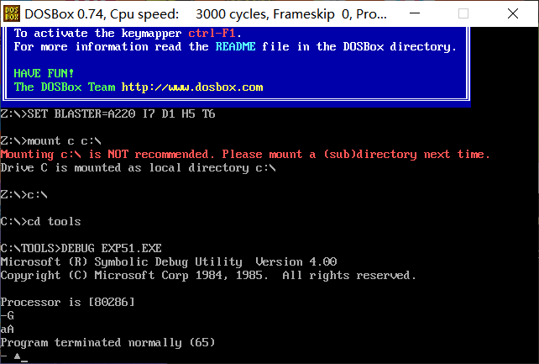
显示A

第二个实验
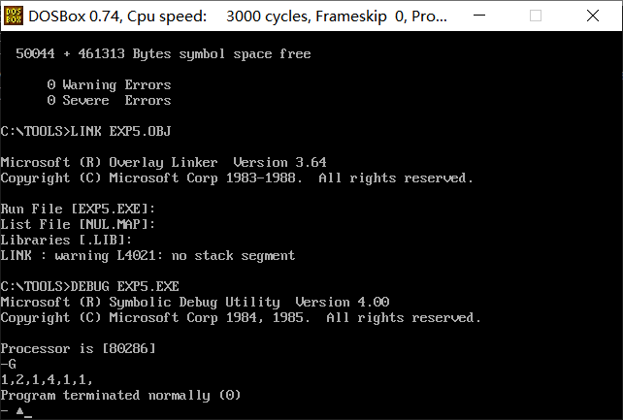

可以看到输出了5个程序段的人数分别为1 2 1 4 1 1

